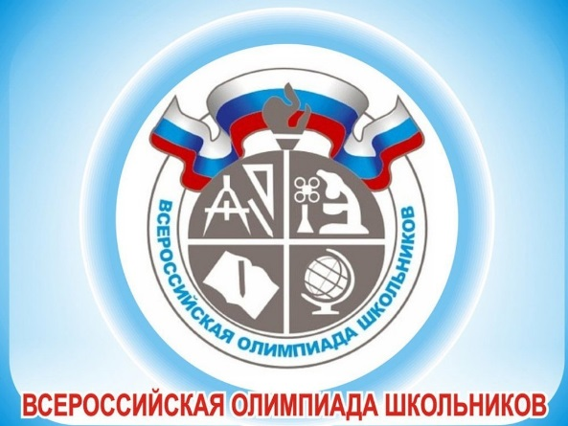
Поздравляем
победителей и призеров муниципального этапа

Захаркин Илья, 11 класс – победитель по истории, призер по праву,
обществознанию;
Лукьянов Данила, 11 класс – победитель по обществознанию,
призер по праву;
Антошечкина Анна, 11 класс – победитель по английскому языку;
Чинков Артём, 11 класс – призер по математике;
Исайкина Ирина, 11 класс - призер по экологии;
Климентьева Дарья, 11 класс - призер по технологии;
Макеева Екатерина, 10 класс - призер по праву, обществознанию;
Маленко Варвара, 10 класс – победитель по биологии;
Кулебякина Анастасия, 9 класс – победитель по обществознанию,
призер по праву, истории;
Игумнова Снежанна, 9 класс – призер по праву, обществознанию,
биологии;
Кандрашин Александр, 9 класс – победитель по географии;
Донцов Данила, 9 класс – призер по ОБЖ, физкультуре;
Куликова Елизавета, 9 класс – призер по физкультуре;
Куприкова Виолетта, 9 класс – призер по технологии;
Федосеев Артём, 9 класс – победитель по технологии;
Селдушев Павел, 9 класс – победитель по химии;
Мишкина Дарья, 8 класс – победитель по праву, обществознанию,
истории;
Скворцова Дарья, 8 класс – призер по географии;
Малышев Алексей, 7 класс – призер по географии;
Ефремов Данила, 7 класс – призер по обществознанию.

